Ю. Сеничев
Магнитооптическая структура арок коллайдера

Структура коллайдера [1] должна отвечать требованиям экспериментов с тремя различными пучками: ⁷⁹Au₁₉₇, p, d.
В связи с этим можно сфорлировать их следующим образом:
- максимально возможное время внутрипучкового нагрева;
- максимально возможное варьируемое значение slip-фактора и как минимум γ_{tr}>γ_{max};
- привязка к существующим технологиям в ОИЯИ производства суперферрических магнитов, квадруполей и мультиполей;
- достаточные технологические зазоры между магнитооптическими элементами с учетом вышеупомянутой технологии;
- минимум две точки встречи;
- наличие хроматических секступолей;
- мультипольные корректора вплоть до 4 порядка;
- внутриарочная компенсация нелинейных элементов;
- возможность стохастического охлаждения;
- нулевая дисперсия на прямых участках;
- система инжекции;
- система абортного вывода.
Поскольку для ионов ⁷⁹Au₁₉₇ максимальная энергия на нуклон (γ≈5.8) значительно ниже максимальной энергии p (γ≈13), а IBS значительно сильнее, то арки коллайдера, являющиеся основополагающими элементами структуры с точки зрения вариации критической энергии и средней дисперсии (а следовательно, IBS), должны быть перестраиваемыми и отвечать следующим уточненным условиям:
- в режиме ⁷⁹Au₁₉₇ дисперсионная функция должна быть минимально модулирована, а критическая энергия должна превышать γ_{tr}>5.8;
- в режиме p критическая энергия должна быть γ_{tr}>13 и достигаться она может за счет вариации дисперсии;
- при этом число семейств квадрупольных линз, отвечающее перестройке от одного режима к другому, должно быть минимально возможным.
Многие из требований являются общими для всех опций предполагаемой структуры. Основным же различием является оптика арки. Поэтому проводя сравнение, мы будем делать акцент лишь на конструкции арок, предполагая, что прямые участки между арками будут разработаны отдельно после точной проработки арок.

- Общая геометрия арок

При разработке структуры был рассмотрен суперферрический вариант магнитооптики. На рис. 1 показана схема расположения суперферрического магнитного оборудования Нуклотрона [2].
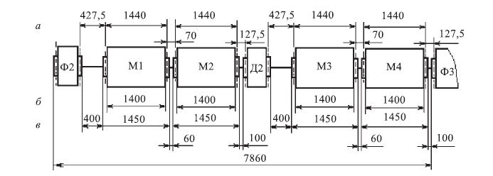
Рисунок 1: Схема одного периода Нуклотрона: а) эффективные длины, б) длина магнитопровода, в) физическая длина магнита

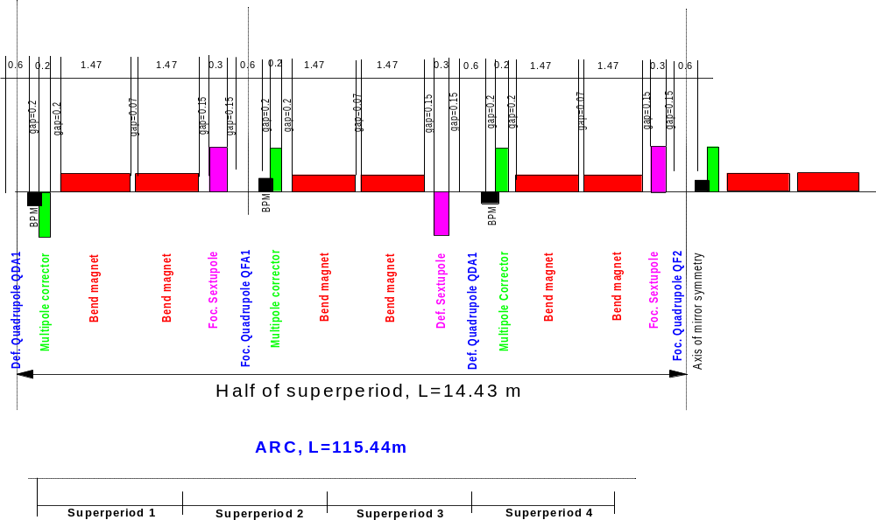

Рисунок 2: Структура половины суперпериода и арки коллайдера

На рисунке 2 показана структура арки коллайдера c учетом технологий Нуклотрона. Очевидно, что в случае коллайдера длины каждых из элементов будут другими, но при определении их мы брали в расчет минимально достижимые технологические зазоры и
максимальные поля на полюсах каждых из элементов, реализованных на практике в Нуклотроне, а именно 2 Тл в магнитах и градиент в квадруполях не более 40 Тл/м. Существенным изменением по сравнению с Нуклотроном является выделение секступоля в отдельный элемент и введение с каждой из сторон квадруполя промежутков для мультипольного корректора и секступоля, а также для датчика положения пучка, расположенного непосредственно вблизи обмоток.

- Магнитооптическая структура для ⁷⁹Au₁₉₇

Начнем со структуры для ⁷⁹Au₁₉₇. Очевидно, что с целью достижения минимального эффекта IBS вариация дисперсии должна быть минимальной, и достигается это в структуре без суперпериодической вариации градиента в квадрупольных линзах, когда есть одно семейство фокусирующих (QFA1=QFA2) и одно семейство дефокусирующих линз QDA1 (см. рис. 2). А поскольку в таких структурах γ_{tr}≈ν_{x}, то критическая энергия должна набираться за счет горизонтальной частоты. На рисунке 3 показано поведение β-функций и дисперсии на одном суперпериоде и на всем кольце. Прямые участки сделаны лишь для анализа резонансных свойств всей структуры. Реально же прямые участки должны быть сделаны с учетом всех требований, но это не повлияет на IBS и критическую энергию.
Для подавления дисперсии в регулярной структуре используются два крайних фокусирующих магнита с обоих сторон арки. Максимальное значение градиента 24 Тл/м.

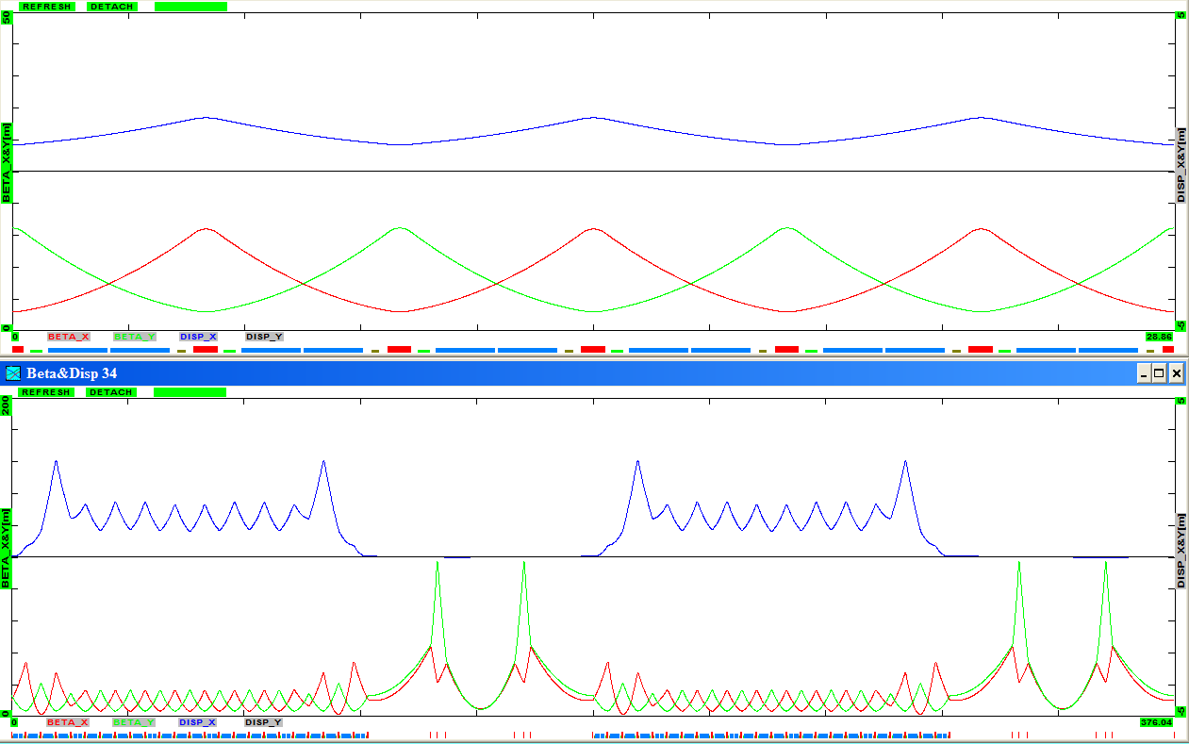

Рисунок 3: TWISS параметры на одном суперпериоде и арке для Au пучка

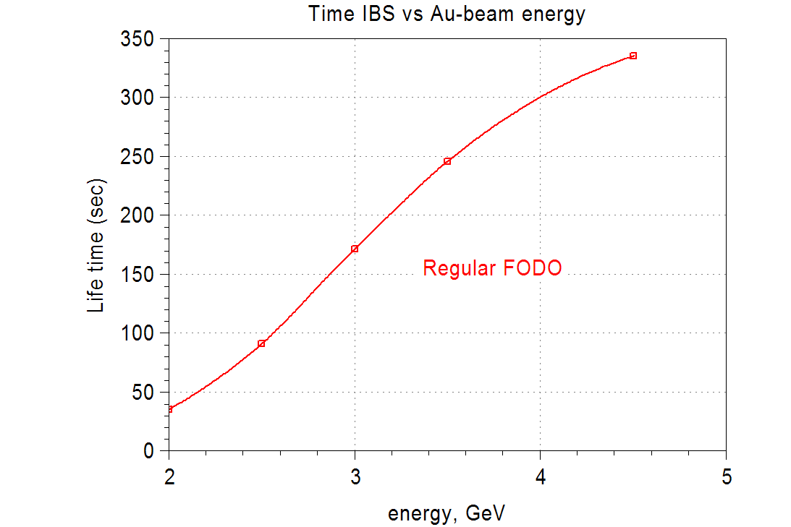

Рисунок 4: Зависимость IBS от энергии Au-пучка в регулярной FODO структуре с краевыми подавителями дисперсии

При длине арки 115.44 метра и прямом участке 72.58 м общая длина кольца составляет 376 метров. Критическая энергия 5.8 Гэв/н (γ_{tr}=7.2).

На рисунке 4 показана зависимость IBS от энергии Au пучка. Очевидно, что система охлаждения должна отвечать требованиям бOльшей скорости охлаждения.

- Магнитооптическая структура для протонов.

Для пучков p и d время IBS-нагрева возрастает на порядки. Поэтому критическая энергия может подниматься за счет вариации дисперсии без опасения большого увеличения IBS. Поскольку магнитооптика структуры должна быть той же самой, то основной задачей здесь становится минимальное количество вводимых семейств квадруполей для поднятия критической энергии в структуре для p и d пучков до необходимого значения.

Метод поднятия критической энергии основан на резонансной модуляции градиентов линз. Рисунок 5 показывает поведение TWISS параметров на суперпериоде и всей арке.

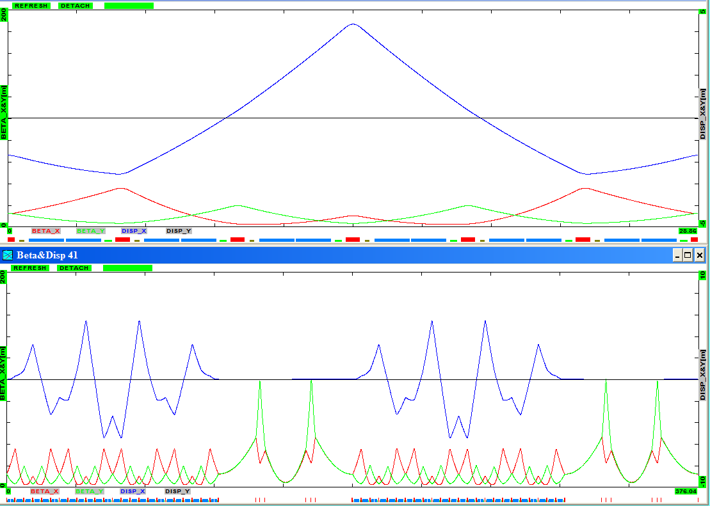

Рисунок 5: TWISS параметры на одном суперпериоде и арке для протонов

Модуляция градиента осуществляется за счет двух семеств фокусирующих линз QFA1 и QFA2, а выполнение условия нулевой дисперсии осуществляется автоматически[3,4].

Таким методом можно варьировать критическую энергию арок от действительных до комплексных значений в диапозоне γ_{tr}=6÷i4. Причем все свойства, а именно, компенсация нелинейного вклада секступолей, подавление дисперсии на прямых участках, сохраняются во всем интервале значений критической энергии. Более того, можно компоновать кольцо с двумя разными арками с целью повышения эффективности стохастического охлаждения. На рисунке 6 показаны TWISS параметры структуры с двумя разными арками: в одной из арок splip-factor имеет максимальное значение, в другой минимальное.

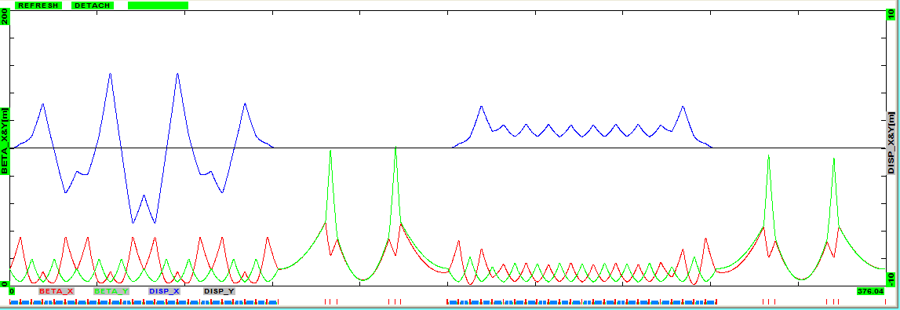

Рисунок 6: TWISS параметры в структуре с различными арками

Для понижения критической энергии до мéньших значений можно воспользоваться уменьшением набега фаз радиальных колебаний. На рисунке 7 показана арка с γ_{tr}=2.5. С учетом этого мы можем создавать арки с более широким диапозоном критической энергии, а именно с γ_{tr}=2.5÷i4, то есть с вариацией слип фактора η=0÷0.225 для энергии пучка 1.5ГэВ/нуклон и η=0÷0.012 для 11.2 ГэВ/нуклон. Конечно надо понимать, что при компенсации хроматичности нелинейности на арке с низким значением γ_{tr} взаимнокомпенсируются лишь при определенном набеге, что вообщем-то потребует модернизации схемы подавления хроматичности.

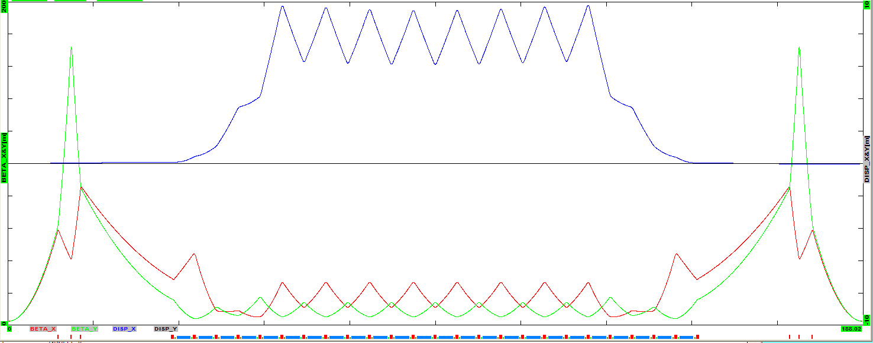

Рисунок 7: TWISS параметры на арке с γ_{tr}=2.5

- Заключение

Данные исследования арок носят предварительный характер. Тем не менее они показали реализуемость в одном кольце оптики, отвечающей фундаментальным требованиям Au, p и d пучкам.
Следующим шагом должно быть решение задач:
- технологическая проработка стыковочных узлов всех магнитооптических элементов,
- разработка магнитов, квадруполей, секступолей, мультиполей и диагностического оборудования,
- оптика прямых участков,
- выбор метода охлаждения и их требования к оптике,
- учет всех этих результатов на следующем шаге оптимизации оптической структуры коллайдера.

Литература
- Design and construction of Nuclotron-based Ion Collider fAcility (NICA), NICA-project Conceptual design report, 2008
- А.А. Смирнов, Нуклотрон – новая технология сверхпроводящей магнитной системы синхротрона, Физика элементарных частиц и атомного ядра, том 32, в. 1, 2001
- Yu. Senichev and A. Chechenin, Theory of “Resonant” Lattices for Synchrotrons with Negative Momentum Compaction Factor, Journal of Experimental and Theoretical Physics, December 2007, vol. 105, No. 5, pp. 1127–1137.
http://www.springerlink.com/content/g411774815735702/fulltext.pdf
- Yu. Senichev and A. Chechenin, Construction of “resonant” magneto-optical lattices with controlled momentum compaction factor, Journal of Experimental and Theoretical Physics, December 2007, vol. 105, No. 6, pp. 1141–1156. http://www.springerlink.com/content/8j01t75538258813/fulltext.pdf

